2
I этап, 1 квартал

Опознавание звуков, различающихся высотой («Семья медведей»).

1. | 1. Игра «Обезьянки» (каждое упражнение выполнять 5 раз).  - «Лягушка»  - «Заборчик»
2. | 2.Дыхательная гимнастика «Бабочка, лети!» - Давай поиграем! Посмотри, что у меня есть – бабочка, она умеет летать. (Взрослый показывает ребенку бабочку, вырезанную из цветной бумаги и закрепленную по центру ниткой, дует на нее. Бабочка «летает»). Теперь ты подуй на бабочку. (Вдох через нос, не поднимая плеч; выдох через рот).
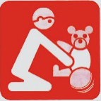  3. | 3.Игра «Ладушки». Взрослый сажает ребёнка перед собой, берёт его руки в свои и, ритмично похлопывая его ладошками, поет потешку под музыку: «Ладушки, ладушки! Где были? У бабушки.»
2
I этап, 1 квартал
4. | 4.Упражнение «Привет». Выполняется под мелодию с ритмичным рисунком. Взрослый пропевает, показывая движения (делай, как я), ребенок повторяет движения.
5. | 5.Игра «Семья медведей». Посмотри на картинку, это – семья медведей. Вот папа- медведь, он говорит вот так… Вот мама-медведица, она говорит вот так…., а это – медвежонок, он говорит вот так…. Покажи, кто с тобой поздоровался. (Взрослый здоровается от лица героев разными голосами, а ребенок должен показать на нужного героя пальчиком).  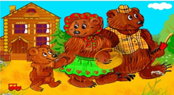
6. | 6. Игра «Кто это?» - Давай с тобой поиграем! - Перед ребёнком альбом с семейными фотографиями.  Взрослый всех называет. Вопросы и задания:  - Покажи, где мама, папа, где ты.  - Кто это? - Я! (Взрослый показывает пальчиком ребёнка на него самого.)

